花蓮縣秀林鄉富世國小附設幼兒園104學年度幼兒園104年第2學期午餐照片
3月30日星期三

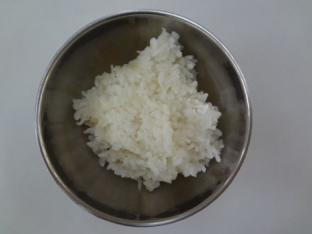  主食~白飯 | 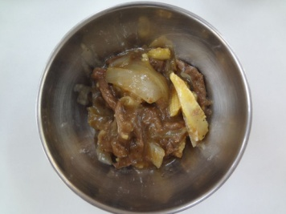  洋蔥牛柳 | 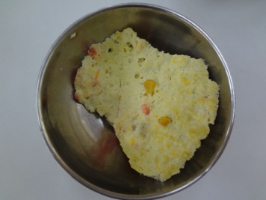  蒸蛋 | 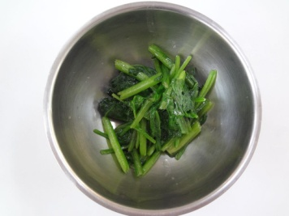  時蔬~菠菜 | 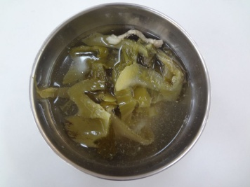  酸菜肉絲湯

